TAKTIČNA VAJA Z VOZILOM GZ 2016

Sestava tekmovalne enote in osebna oprema
Vajo z vozilom GVC 16/25 izvaja tekmovalna enota 7-ih tekmovalcev.
Tekmovalci: desetar, sel, strojnik, vodar 1 in vodar 2 so oblečeni v gasilske delovne obleke ali gasilske kombinezone, pokriti z gasilsko čelado, opremljeni z delovnim pasom s karabinom. Obuvalo mora biti temne barve, lahko je iz usnja ali umetne mase, priporočljiva je obutev oprijemajoča gležnjev. Dovoljeni so tudi cestni čevlji. Jekleni žebljički ali čepki na podplatih niso dovoljeni. Napadalec 1 in napadalec 2 sta opremljena z zaščitno obleko, gasilsko čelado brez podkape, zaščitnimi rokavicami, gasilskimi škornji (pohodni ali planinski čevlji, oprijemajoči se gležnjev, so dovoljeni, če v enoti ni gasilskih škornjev ustreznih številk) in imata nameščen dihalni aparat. Tekmovalke v kategoriji članic tekmujejo brez nameščene maske dihalnega aparata.
Vsi tekmovalci nosijo na prsih in na hrbtu tekmovalne oznake. Oznake so kvadratne, stranica oznake je 30 cm.
Tekmovalna enota ima lahko tudi rezervnega tekmovalca, ki po prijavi pri komisiji A brez dovoljenja tekmovalnega odbora ne sme zamenjati nobenega tekmovalca, niti ne sme v času tekmovanja stopiti na tekmovalni prostor.

Orodje in oprema za izvedbo vaje
Za tekmovalno progo je potrebna naslednja oprema in orodje:
- Označen prostor za vozilo 6m x 2,5m s hidrantnim nastavkom za priklop 2B na zadnjem delu (imitacija vgradne črpalke);
- gasilsko vozilo GVC s črpalko 1600 l/min iz katerega se napelje B cev do trojaka, pred katerega se namesti omejevalec tlaka;
- omejevalec tlaka, nastavljen na 6 barov;
- 1x trojak (razdelilec – BCBC) z ventili preko katerega se iz srednjega izliva dobavlja vodo za izvedbo vaje;
- 1 stojalo za vhod v prostor (glej sliko 77, GŠTD 2013, str. 175);
- 2x lesena lestev s štafete za mladince, knjižica GŠTD 2013, str. 83;
- 1x stojalo za vozle;
- 1x ročnik z zasunom in C-cevjo za navezavo;
- 2x gasilska sekira (DIN) (dolgi ročaj) za navezavo ter vstop v prostor;
- 2x reševalna vrv v torbici, premer 12 mm;
- 3x stojalo za tarčo in tarča za zbijanje s curkom, knjižica GŠTD 2013. str. 35:
- 2x tarča 100x100 mm (pločevinka) za zbijanje s curkom iz lesene lestve,
- 2 x tlačne cevi B (Ø 75 mm), dvojno zvite, dolžine 15 m, s cevnimi nosilci;
- 3 x tlačne cevi B (Ø 75 mm), dvojno zvite, dolžine 20 m, s cevnimi nosilci;
- 6 x tlačnih cevi C (Ø 52 mm), dvojno zvitih, dolžine 15 m, s cevnimi nosilci;
- 1 x turbo ročnik C (pretok nastavljen na 200 litrov);
- 1 x ročnik C – z zasunom, ustnik s Ø 12 mm;
- 1x trojak (razdelilec – BCBC) z ventili;
- torbica s cevnimi obvezami;

Opis tekmovalnega prostora
Za izvedbo vaje je potrebna tekmovalna proga, ravne površine v velikosti 8m x 72m. Tekmovalna proga se prične s prostorom za posadko za označenim prostorom vozila in nadaljuje z zadnjim robom vozila. Vse razdalje za označevanje tekmovalnega prostora so merjene od zadnjega roba označenega prostora vozila (mesta hidrantnega nastavka). Prostor, ki označuje vozilo je postavljeno na sredino tekmovalne proge, označujeta pa ga oznaki, ki sta med seboj oddaljeni 2,5 m, za katerima je na obeh straneh zložena oprema. Na oddaljenosti do 12 metrov od zadnjega roba vozila mora biti zagotovljen trojak, ki je napajan iz vozila za zagotovitev vode preko B cevi. Zaradi zagotovitve konstantnega tlaka je pred trojakom na B cevi nameščen še omejevalec tlaka nastavljen na 6 barov. Na dolžini 34 m v smeri napada je črta, preko katere je potrebno razviti B-vod in postaviti trojak. Na dolžini 46 m je postavljena prva ognjena linija, do katere se pripravi napadalne cevovode napadalcev in vodarjev. Na oddaljenosti 47 metrov je na progi napadalcev postavljen vhod v prostor (slika 77, GŠTD 2013, str. 175), na oddaljenosti 50 m je druga ognjena linija za napadalce. Na oddaljenosti 53 metrov sta postavljeni leseni lestvi (knjižica GŠTD 2013, str. 83) in na zgornjem levem robu tarči, na oddaljenosti 60 metrov pa sta postavljeni še zadnji tarči. Od linije 53 metrov naprej na desnem robu je stojalo za vozle, zraven pa sta že pripravljena ročnik z zasunom in cevjo ter gasilska sekira.
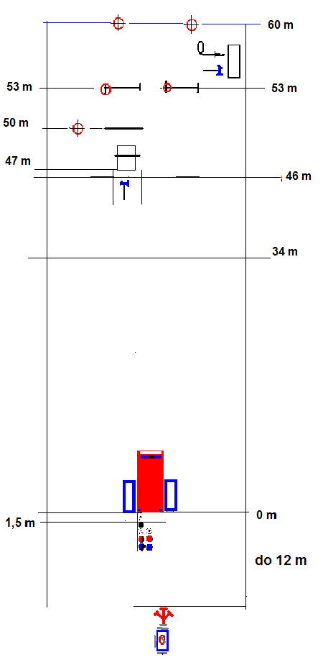

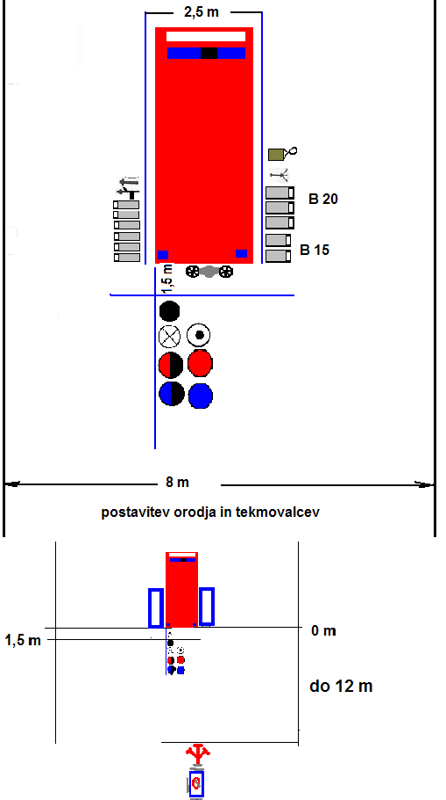

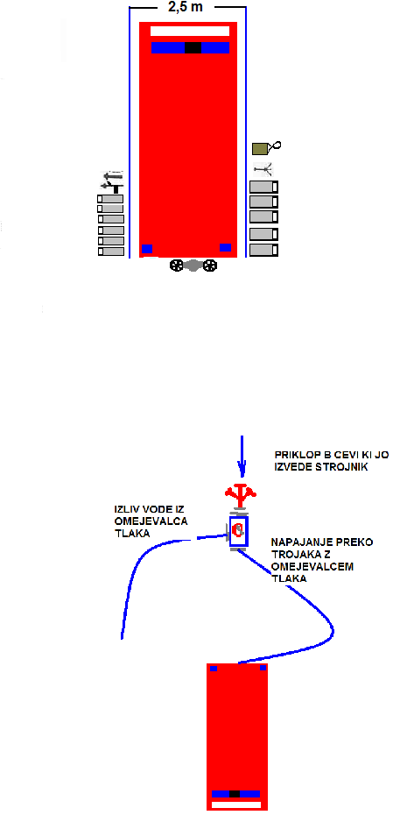

Nastop tekmovalne enote
Tekmovalna enota v formaciji prikoraka na določeno tekmovalno progo. Prijavi nastop, preda mapo s podatki o tekmovalcih in ocenjevalni list sodniku št. 4 in z njegovim dovoljenjem pripravi orodje in opremo za izvedbo vaje. Tekmovalci pripravijo orodje in opremo pod nadzorom sodnika št. 4.
Pri pripravi orodja in opreme je potrebno upoštevati naslednja navodila:
- oprema mora biti razporejena v ustreznem zaporedju in v območju, kot je označeno na skici;
- oprema mora biti med seboj razmaknjena, tako da se ne dotika;
- spojke na ceveh so obrnjene stran od vozila;

Sodnik št. 4 pregleda pravilnost postavitve orodja in opreme; če so tlačne cevi pravilno zvite, če so ventili zaprti in če ni na tekmovalni progi, orodju in opremi nobenih dodatnih oznak. Tlačna cev je pravilno zvita in postavljena takrat, ko je dvojno zvita, obe spojki sta obrnjeni stran od vozila in cev ni zvrnjena nazaj. Po pregledu orodja in opreme da sodnik št. 4 desetarju dovoljenje za zbor enote za vozilom. Nato izda desetar povelje: »Za vozilom zbor!« Tekmovalna enota se postavi v dve vrsti na označeno mesto za vozilom, napadalca imata dihalni aparat nameščen, masko na obrazu in dihata zrak iz tlačne posode. Tako enota pričaka predsednika ocenjevalne komisije. Pri postavitvi tekmovalne enote je potrebno paziti, da je resnično postavljena v dve vrsti in ne v obliki črke V ali v koloni (tekmovalec za tekmovalcem). Opreme in orodja se brez dovoljenja sodnika št. 4 ne sme več premikati.

Prijava predsedniku ocenjevalne komisije
Po postavitvi ocenjevalne komisije pred tekmovalno enoto preda desetar predsedniku ocenjevalne komisije raport: »Tekmovalna enota PGD................ je pripravljena na izvedbo vaje.« Predsednik ocenjevalne komisije vpraša desetarja, ali sta orodje in oprema v redu in, če ni posebnosti, mu poveljuje, naj pričnejo z vajo. Desetar se vrne na svoje mesto v tekmovalni enoti. Predsednik ocenjevalne komisije ne sme izdati dovoljenja za začetek izvedbe vaje, dokler tekmovalna enota ni pravilno postavljena in ustrezno opremljena.

Izvedba vaje
Predsednik ocenjevalne komisije, sodnik št. 1 in sodnik št. 2 dvignejo roke s štoparicami ter čakajo na izdano povelje desetarja.
Desetar tekmovalne enote stopi štiri korake naprej, se obrne v levo in izda naslednje povelje: »POŽARNI OBJEKT NARAVNOST, ODVZEM VODE IZ VOZILA, SEL Z VODARJEMA POLOŽITE 2 B-CEVI DO TROJAKA, NAPADALCA 2 C-CEVI ZA PRVI NAPAD, VODARJA 2 C-CEVI ZA DRUGI NAPAD, STROJNIK 1 B-CEV ZA NAPAJANJE VOZILA. V NAPAD!«
Na povelje »v napad« predsednik ocenjevalne komisije, sodnik št. 1 in sodnik št. 2 spustijo roke s štoparicami in pričnejo meriti čas izvedbe vaje.
Do starta stojijo tekmovalci na svojih mestih in se ne smejo premikati. Vsak premik pred poveljem »v napad« ali žvižgom se oceni kot »prehiter start«, ne glede na to ali je prehitro startal eden ali več tekmovalcev. Prehiter start se oceni takrat, ko se je najmanj eden od tekmovalcev prestopil za korak (premik noge), od tega trenutka dalje se meri čas, čeprav desetar še ni izdal povelja do konca.

Desetar po izdanem povelju nadzira delo gasilcev. Najprej se odpravi proti objektu in selu pokaže, kje je mesto trojaka. To stori tako, da pri mestu za trojak počaka sela in mu poveljuje »TUKAJ JE MESTO TROJAKA!« Desetar sprejema poročila o opravljenem delu, na koncu vaje pa stoji tri do pet korakov desno od trojaka in je obrnjen v smeri trojaka, tako da ima pregled nad vsemi tekmovalci.

POLAGANJE B-VODA DO TROJAKA

Sel po povelju »v napad« poveljuje vodarjema: »VSAK PO ENO B-CEV DO TROJAKA!«
Vodarja vzameta vsak po eno tlačno B-cev 20 m, sel pa vzame trojak in torbico s cevnimi obvezami.
V2 odpne cevni nosilec svoje B-cevi in le to priklopi na desni izliv hidranta. V1 prime za prosto spojko prve B-cevi in cev raztegne v smeri napada.
Takoj, ko je V2 priklopil B cev na desni izliv hidrantnega nastavka, se poda do V1. Ko je V1 razvlekel prvo B-cev, odpre cevni nosilec druge B-cevi, V2 vzame prosto spojko druge B-cevi in jo raztegne v smeri napada preko linije, ki označuje mesto trojaka na 34 m.
V kolikor je druga B-cev v celoti razvita, pa spojka ne sega preko označene linije in cev v nadaljevanju V2 potegne preko črte se to oceni kot napaka »VLEČENJE RAZVITIH CEVI«. Če B-cevovod ni potegnjen preko linije 34 m, se to oceni kot »SLABO POLOŽENE TLAČNE CEVI«
Med polaganjem B-cevovoda ne sme nobena spojka pasti na tla sicer se to oceni kot »METANJE SPOJK«
Sel spremlja delo vodarjev, in ko je B vod položen, spoji trojak z že odloženo drugo B cevjo in zasede trojak ter od strojnika zahteva vodo z dvigom roke nad glavo in poveljem »VODO DAJ!«. Pri tem se mora s pogledom prepričati, da ga je strojnik videl in razumel povelje. Po tem sel poroča desetarju »B-VOD DO TROJAKA JE POLOŽEN.« Strojnik z dvigom roke potrdi sprejeto povelje ter odpre ventil na desnem izlivu hidrantnega nastavka. Sel do konca vaje opravlja s trojakom.

Ko vodarja opravita vsak svojo nalogo, se vrneta po opremo za polaganje drugega napadalnega C-cevovoda.

POLAGANJE PRVEGA NAPADALNEGA CEVOVODA IN DELO NAPADALCEV DO KONCA VAJE

Po povelju desetarja »v napad« se napadalca opremita za izvedbo prvega napada. N1 vzame eno C-cev in turbo ročnik, N2 pa dve C-cevi in odideta do mesta trojaka. Pri trojaku N2 odloži rezervno cev desno od trojaka, na oddaljenosti do 2 m. Tekmovalca položita dve C-cevi iz levega izliva na trojaku za izvedbo prvega napada do prve ognjene linije pred vhodom v prostor. rovom. Če sta napadalca pri mestu trojaka že pred prihodom sela s trojakom, lahko svojo nalogo opravljata naprej, s tem da N2 počaka pri mestu trojaka, da pripne prvo C cev na levi izliv na trojaku.
V zvezi z metanjem spojk veljajo ista pravila kot pri polaganju B-cevovoda.

Ko se je N1 prepričal, da je cevovod v celoti spet, od sela zahteva vodo z dvigom roke nad glavo in poveljem »PRVA VODO!« Sel prejeto povelje potrdi z dvigom roke nad glavo, nato odpre levi izliv na trojaku. Napadalca ne smeta prestopiti ognjene linije do trenutka, ko zbijeta prvo tarčo levo ob leseni lestvi napadalcev. Pri zbijanju tarče mora biti N2 ob N1 in z obema rokama držati za cev. Ko zbijeta tarčo, N1 zapre ročnik.

Po zbitju prve tarče N-2 vzame sekiro, ki leži pred vhodom v prostor (na sredini, meter pred oviro) in odpre vrata v notranji prostor. Vrata se odpirajo navznoter. Vstop je na levi strani gledano v smeri napada, kjer je kljuka vrat. Pri odpiranju stoji N-2 na levi strani ovire - zunanjega roba črte, ki nakazuje vhod v prostor. Med odpiranjem vrat se nihče od napadalcev ne sme dotikati črte, ki nakazuje vhod v prostor. Prvi vstopi v prostor N-1, za njim N-2. Vstopata čepe ali kleče, tako da ne podreta ovire, ki je na sredini višine vrat. N-2 odloži sekiro, takoj ko pride do druge ognjene črte, ki je na oddaljenosti 50 m. Ko sta oba napadalca na ognjeni črti ostaneta v klečečem položaju (vsak saj eno koleno na tleh) in z obema rokama držita ročnik oziroma konec napadalnega voda. S curkom podreta tarčo, ki je na levem zgornjem robu lesene lestve napadalcev. Med premikom mora biti ročnik zaprt. Ni napaka, če se ob udarcu ročnik odpre in ga napadalec takoj tudi zapre, sicer se šteje to za nepravilno delo.

Ko zbijeta tarčo na leseni lestvi, N1 zapre ročnik, šele takrat lahko napadalca vstaneta in nadaljujeta s premagovanjem lesene lestve – cev in gasilsko sekiro porineta pod oviro, sama pa oviro preplezata. Oviro premaga prvi N1, nato N2 tako, da se morata z roko oprijeti najmanj 3. in 4. prečke, z nogo pa morata stopiti najmanj na 1. in 2. prečko. To velja za vzpenjanje in tudi za spuščanje pri premagovanju ovire, če je ovira premagana drugače, se to oceni kot nepravilno delo. Ko oviro premagata, zbijeta še zadnjo tarčo. Zbijeta jo lahko tudi v premiku, s tem da morata oba napadalca že premagati oviro, N2 je ob N1 in pridržuje cev z obema rokama. Po premagani oviri N2 sekiro pusti pri lestvi.
Po tem, ko napadalca zrušita zadnjo tarčo, N1 izda povelje z dvigom roke in glasom »PRVA VODO ZAPRI!«, šele nato lahko N1 zapre ročnik. Sel sprejeto povelje sprejme z dvigom roke nad glavo, nato pa zapre ventil na levem izlivu. Napadalca ostaneta na mestu pred zrušeno tarčo v drži mirno, oba tekmovalca imata roke na cevi oziroma ročniku.

POLAGANJE DRUGEGA NAPADALNEGA CEVOVODA IN DELO VODARJEV DO KONCA VAJE

Ko sta vodarja opravila vsak svojo nalogo pri polaganju B-voda, se vrneta do vozila in se opremita za pripravo drugega napada. V1 vzame eno C-cev in ročnik z zasunom, V2 pa dve C-cevi, nato odideta do trojaka, kjer V2 odloži rezervno cev do 2 metra desno od trojaka, iz desnega izliva trojaka položita dve C-cevi za izvedbo drugega napada do ognjene linije.
Ko se V1 prepriča, da je cevovod v celoti spet, od sela zahteva vodo z dvigom roke nad glavo in poveljem »DRUGA VODO!« Sel prejeto povelje potrdi z dvigom roke nad glavo, nato odpre desni izliv na trojaku. Vodarja pred zbitjem prve tarče na njuni leseni lestvi ne smeta prestopiti ognjene linije. V2 mora biti v času zbijanja tarče ob V1 in z obema rokama držati za cev. Ko tarčo zbijeta, V1 zapre ročnik in povlečeta cev do lesene lestve ter jo porineta podnjo, sama pa premagata oviro. Oviro premaga najprej V1 nato V2 tako, da se morata z roko oprijeti najmanj 3. in 4. prečke, z nogo pa morata stopiti najmanj na 1. in 2. prečko. To velja za vzpenjanje in tudi za spuščanje pri premagovanju ovire. Če je ovira premagana drugače, se to oceni kot nepravilno delo. Ko oviro premagata, zbijeta še zadnjo tarčo. Zbijeta jo lahko tudi v premiku, s tem da morata biti oba vodarja že preko ovire, V2 je ob V1 in pridržuje cev z obema rokama. Po tem, ko sta vodarja zbila zadnjo tarčo, V1 izda povelje z dvigom roke in glasom »DRUGA VODO ZAPRI!«, šele nato lahko V1 zapre ročnik in odložita cev ter pristopita k navezavi orodja. Sel po tem povelju potrdi sprejem povelja z dvigom roke nad glavo, nato pa zapre ventil na desnem izlivu trojaka.

Pri stojalu za navezavo orodja V1 naveže cev z ročnikom, ki je pripravljena pri stojalu, V2 pa gasilsko sekiro (DIN) (dolgi ročaj), ki je položena pri stojalu za navezavo. Orodje navežeta na reševalni vrvi, ki sta pripravljeni pri stojalih, tako da je konec vrvi navezan na stojalo, torbica pa je položena ob orodju, ki se ga navezuje. Ko sta zaključila z navezavo, stopita korak nazaj v držo mirno in počakata do zaključka ocenjevanja. Navezano orodje lahko visi ali je položeno na tleh.

NAPAJANJE VOZILA

Po povelju »v napad«, strojnik izvede napajanje vozila z eno B-cevjo 15 m do trojaka, ki je namenjen zagotavljanju vode. Cev najprej pripne na hidrant, iz katerega se izvaja napad, nato pa še na tretji izliv trojaka, ki je že predhodno pripravljen za vozilom in odpre ventil na tretjem izlivu. Ko je napajanje izvedeno, strojnik poroča desetarju »NAPAJANJE VOZILA JE IZVEDENO!« in se pri tem prepriča, da je desetar povelje sprejel. Strojnik cevni nosilec cevi, ki ga je uporabil, obdrži pri sebi. Ventil na priklopu B-cevi na hidrantu za napajanje je odprt že pred vajo.

ZAPIRANJE VENTILOV

Po tem ko sel prejme povelje za zaprtje vode od prve in druge napadalne skupine izda povelje strojniku z dvigom roke in glasom »VODO ZAPRI!«, strojnik pa to povelje prenese naprej strojniku, ki opravlja z vozilom z dvigom roke in glasom »VODO ZAPRI!«. Po tem mora sel zapreti oba ventila na trojaku, če to že ni naredil, strojnik pa zapre ventil na hidrantu preko katerega je dobavljal vodo do trojaka.

ZAMENJAVA CEVI

Zamenjavo morebitno počenih cevi lahko brez povelja opravi katerikoli tekmovalec, enako velja za zapiranje in odpiranje vode zaradi počene cevi ni napaka, če ni izdano povelje. Če kdo od tekmovalcev pri tem izda povelje za zapiranje in odpiranje vode, to ni napaka. Zamenjavo počene cevi za oviro se lahko opravi ob oviri. Če pred zamenjavo cevi posamezni tekmovalec še ni pravilno premagal ovire, to stori po zamenjavi cevi.

KONČNA POSTAVITEV

Napadalca držita cev z ročnikom pred zbito tarčo.
Vodarja stojita korak za svojim navezanim orodjem.
Desetar stoji desno od trojaka 3–5 korakov, obrnjen v smeri trojaka, tako da ima pregled nad vsemi tekmovalci.
Sel zaseda trojak, pri sebi ima torbico s cevnimi obvezami ventile l.
Strojnik stoji pri zadnjem delu vozila (hidrantu), tako da ima pregled v smeri napada in nadzira hidrant.
Razen napadalcev morajo imeti vsi tekmovalci na koncu vaje cevne nosilce pri sebi, napadalca jih pustita pred vhodom v rov.

KONEC VAJE

Čas vaje se odmeri, ko so vse tarče zbite in sta napadalca in vodarja opravila svoje delo, sel in strojnik pa izdala povelja za zaprtje vode ter so vsi tekmovalci na svojih mestih. Takrat desetar dvigne roko nad glavo, kar je znak za zaključek vaje, ko sodniki ustavijo štoparice. Po odmerjenem času imata sel in strojnik še deset sekund časa da zapreta ventile in se postavita v držo mirno.

Negativne točke pri taktični vaji z vozilom
Začetno število pozitivnih točk za člane in članice je 500 točk.

1. Čas izvedbe vaje
Vsaka sekunda porabljenega časa za izvedbo vaje je ena negativna točka, desetinka sekunde je desetinka negativne točke.

2. Prehiter start – 5 negativnih točk
Prehiter start ocenimo takrat, kadar se najmanj en član tekmovalne enote premakne za en korak pred poveljem v napad.

3. Metanje (izpuščanje) spojk – 5 negativnih točk
Metanje spojk se oceni takrat, ko pade na tla ena od spojk tlačnih cevi oz. če spojko tekmovalec odvrže na tla. V primeru, da pade na tla spoj ali dve spojki na eni cevi, se to oceni kot ena napaka.

4. Nepravilno odloženo orodje pri trojaku – 5 negativnih točk
Nepravilno odložene rezervne cevi se oceni takrat, ko rezervna cev ni odložena na zanjo predpisanem mestu.

5. Pozabljena ali izgubljena oprema – 5 negativnih točk
Pozabljena ali izgubljena oprema se oceni takrat, ko tekmovalec na koncu vaje nima pri ali na sebi predpisane opreme oz. če le-ta leži pri njem na tleh. Prav tako se oceni pozabljena ali izgubljena oprema, če je ta ostala na svojem začetnem mestu.

6. Slabo položene tlačne cevi – 5 negativnih točk
Spojka druge B-cevi ni v celoti preko linije, ki označuje 34 metrov.

7. Vlečenje razvitih cevi – 5 negativnih točk
Vlečenje razvitih cevi se oceni takrat, ko tekmovalec že razvito cev vleče v podolžni smeri po tleh. Ni napaka, če tekmovalec položeno cev z vlečenjem pri spojki poravna. Ne velja za premike napadalnih cevovodov od prve ognjene linije naprej.

8. Prestop ognjene črte (po primeru) – 10 točk
Če tekmovalec v času zbijanja tarče s celim stopalom prestopi ognjeno črto.

9. Nepravilna postavitev tekmovalcev – 10 negativnih točk
Nepravilna postavitev tekmovalcev se oceni takrat, ko tekmovalec ob koncu izvedbe vaje in do konca ocenjevanja ne stoji tako, kot je predpisano v opisu vaje.
Nepravilna postavitev tekmovalcev se oceni tudi takrat, ko tekmovalec pri ocenjevanju nima dela osebne opreme (npr. čelade).

10. Nepravilno delo – 10 negativnih točk
Nepravilno delo se oceni takrat, ko tekmovalci niso izvedli vaje tako, kot je predpisano v opisu vaje. Izvzete so tiste napake, ki se ocenijo po drugih točkah ocenjevanja. V primeru, da odpravijo napake tekmovalci, ki za omenjena dela po opisu vaje niso predvideni, se to oceni kot nepravilno delo, enako če odpeto spojko spne tekmovalec, ki po opisu vaje ni predviden za to delo. Za napako nepravilno delo se ne šteje zamenjava počene cevi, ki jo lahko zamenja katerikoli tekmovalec.

- če B-cev sel spne s trojakom že med razvijanjem B-cevi
- odprt ročnik med premagovanjem ovir
- nepravilna postavitev tekmovalcev pri zbijanju tarč
- nepravilno premagana lesena lestev (Oviro tekmovalec premaga tako, da se mora z roko oprijeti najmanj 3. in 4. prečke, z nogo pa mora stopiti najmanj na 1. in 2. prečko. To velja za vzpenjanje in tudi za spuščanje pri premagovanju ovire.)
- nepravilni vrstni red tekmovalcev pri premagovanju ovir.

11. Napačno oz. nerazumljivo poveljevanje – 10 negativnih točk
Napačno oz. nerazumljivo povelje se oceni, ko:
- so bili važni deli povelja izpuščeni,
- je vsebina povelja napačna,
- posamezna povelja niso bila izdana (npr. odpiranje ventila brez povelja),
- N1, V1 izdata povelje za vodo s cevnim nosilcem ali pritrdilcem v ustih,
- roka ni bila dvignjena preko glave,
- tisti, ki mu je bilo povelje ali poročanje namenjeno, tega ni sprejel.
V primeru, da povelje ni bilo izdano po točno predpisanem vrstnem redu besed, a je bilo smiselno (razumljivo), se ne oceni kot napaka.

12. Tekmovalec je zrušil tujo tarčo (po primeru) – 20 negativnih točk
13. Nepravilna navezava orodja (po primeru) – 10 negativnih točk
Orodje je po navezavi lahko odloženo na tla.

PRIMER PRAVILNE VEZAVE

V1 V2

Diskvalifikacija
V primeru, da eden oz. več tekmovalcev ali vodij tekmovalne enote grobo kršijo Pravila gasilskega tekmovanja, pravila splošnega vedenja, ovirajo druge tekmovalne enote ali samovoljno (brez večjega razloga) prekinejo vajo, lahko predsednik tekmovalnega odbora, vodja tekmovanja, predsednik ocenjevalne komisije ali nadzornik ocenjevanja poda predlog za diskvalifikacijo tekmovalne enote. O diskvalifikaciji tekmovalne enote dokončno odloči tekmovalni odbor.
Kot vzroki za diskvalifikacijo se štejejo predvsem:
- nespodobno vedenje enega ali več tekmovalcev do sodnikov;
- uporaba orodja in opreme, ki so jo tekmovalci prinesli s seboj (razen osebne opreme in opreme, ki je po razpisu organizatorja dovoljena);
- uporaba orodja in opreme, ki je bila predelana oz. popravljena;
- namerno oviranje tekmovalcev druge tekmovalne enote;
- nameren nastop tekmovalne enote na drugi progi, kot jo je predpisala sprejemna komisija A;
- nepravilno podani podatki na seznamu tekmovalcev;
- nastopanje tekmovalcev v različnih tekmovalnih enotah,
- zavestno krajše položi B-tlačni vod,
- vaja ni dokončana.
Predsednik tekmovalnega odbora lahko diskvalificira tekmovalno enoto na podlagi nespodobnega vedenja, neustreznega oblačila ali drugega kršenja pravil vedenja med pripravami za otvoritev in zaključek tekmovanja in med razglasitvijo rezultatov. V tem primeru tekmovalna enota ne prejme nagrade, priznanja za udeležbo oz. tekmovalne značke. Črta se tudi iz vrstnega reda.

Sestava in delo ocenjevalne komisije
Taktično vajo z vozilom GZ ocenjuje ocenjevalna komisija 5-ih sodnikov:
- Predsednik ocenjevalne komisije
- Sodnik št. 1
- Sodnik št. 2
- Sodnik št. 3
- Sodnik št. 4

Predsednik ocenjevalne komisije:
- Sprejema raport desetarja tekmovalne enote.
- Meri čas izvedbe vaje.
- Skupaj s sodnikoma št. 3 spremlja pravilnost dela strojnika, vodarja in sela pri polaganju B voda do trojaka, ter delo napadalcev in vodarjev od trojaka do konca izvedbe vaje.
- Spremlja pravilnost dela sela in desetarja pri trojaku.
- Skupaj z ostalimi sodniki (v prisotnosti desetarja tekmovalne enote) oceni pravilnost izvedbe vaje.
- Sestavi končno ocenjevalno listo.
- Odobri tekmovalni enoti , da po izvedeni vaji in ocenjevanju zapusti tekmovalni prostor.
Pri nadzoru dela enote se giblje po levi strani gledano v smeri napada.
Neposredno pred koncem vaje stoji na levi strani pri prvi ognjeni liniji.

Sodnik št. 1:
- Pripravi tarče napadalcema.
- Spremlja pravilnost dela napadalcev.
- Meri čas izvedbe vaje, na koncu spremlja tudi delo vodarjev in sela.
- V primeru, da napadalca pri prvem zbijanju tarče hkrati zbijeta tudi drugo tarčo, jo mora sodnik št. 1 postaviti nazaj.
- Skupaj s predsednikom ocenjevalne komisije opravi oceno pravilnosti izvedbe dela napadalcev.
Pri nadzoru dela napadalcev se giblje po levi strani tekmovalnega prostora (tako, da ne ovira tekmovalcev), gledano v smeri napada.
Neposredno pred koncem vaje stoji na levi strani napadalcev, gledano v smeri napada.

Sodnik št. 2:
- Pripravi tarče vodarjema in nadzira pripravo vrvi in orodja pri navezavi.
- Spremlja pravilnost dela vodarjev pri premagovanju ovire in navezavi orodja.
- Meri čas izvedbe vaje, zato na koncu spremlja tudi delo napadalcev in sela.
- V primeru, da vodarja pri prvem zbijanju tarče hkrati zbijeta tudi drugo tarčo, jo mora sodnik št. 2 postaviti nazaj.
- Skupaj s predsednikom ocenjevalne komisije opravi oceno pravilnosti izvedbe dela vodarjev.
Pri nadzoru dela vodarjev se giblje po desni strani tekmovalnega prostora (tako, da ne ovira tekmovalcev), gledano v smeri napada.
Neposredno pred koncem vaje stoji ob stojalu za navezavo orodja.

Sodnik št. 3:
- Spremlja pravilnost dela desetarja, strojnika, vodarjev in sela pri polaganju B voda do trojaka.
- Spremlja delo strojnika sela in desetarja.
Neposredno pred koncem vaje stoji ob strojniku na desni strani, gledano v smeri napada.

Sodnik št. 4:
- Sprejme tekmovalno enoto, prevzame raport desetarja, ocenjevalne liste ter dovoli tekmovalni enoti pripravo orodja in opreme.
- Nadzira ali je oprema postavljena po pravilniku za izvajanje tekmovalne discipline.
- Pred izvedbo vaje da navodila strojniku za delo pri vozilu.
- Izda dovoljenje desetarju za zbor tekmovalne enote za orodjem.
- Spremlja delo strojnika.
- Spremlja tlak na črpalki vozila.
- O ugotovitvah poroča predsedniku ocenjevalne komisije.
Pri nadzoru dela stoji ob vozilu.

Radovljica, 5. avgust 2016

